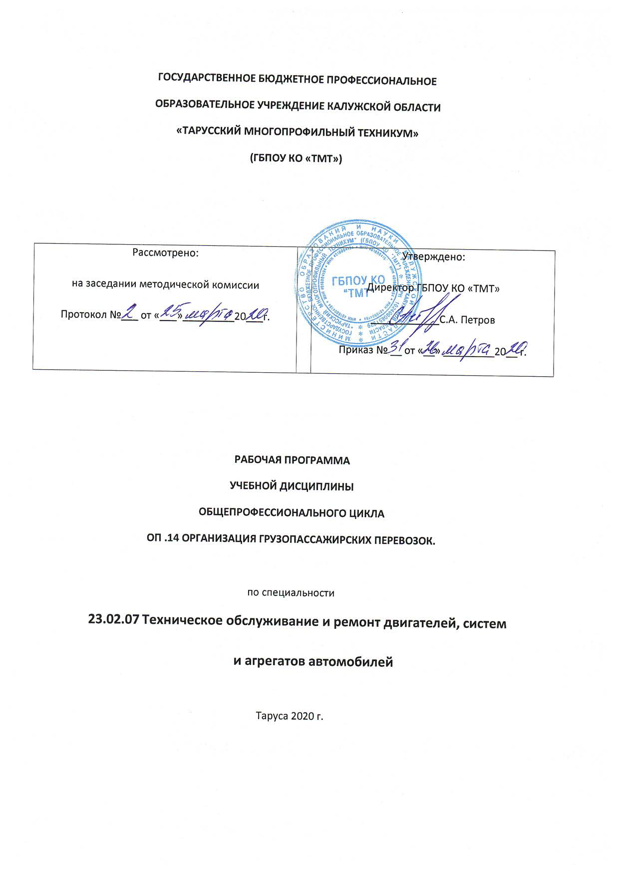

СОДЕРЖАНИЕ

ПАСПОРТ РАБОЧЕЙ ПРОГРАММЫ УЧЕБНОЙ ДИСЦИПЛИНЫ
СТРУКТУРА И СОДЕРЖАНИЕ УЧЕБНОЙ ДИСЦИПЛИНЫ
УСЛОВИЯ РЕАЛИЗАЦИИ РАБОЧЕЙ ПРОГРАММЫ УЧЕБНОЙ ДИСЦИПЛИНЫ
КОНТРОЛЬ И ОЦЕНКА РЕЗУЛЬТАТОВ ОСВОЕНИЯ УЧЕБНОЙ ДИСЦИПЛИНЫ

- ПАСПОРТ РАБОЧЕЙ ПРОГРАММЫ УЧЕБНОЙ ДИСЦИПЛИНЫ
ОП.14. Организация перевозок и управление на автомобильном транспорте.

1.1. Область применения рабочей программы
Рабочая программа учебной дисциплины является частью основной профессиональной образовательной программы в соответствии с ФГОС по специальности СПО по программе подготовки специалистов среднего звена 23.02.07 Техническое обслуживание и ремонт двигателей, систем и агрегатов автомобилей

1.2. Место дисциплины в структуре основной профессиональной образовательной программы: дисциплина входит в профессиональный цикл, общепрофессиональных дисциплин.

1.3. Цели и задачи дисциплины – требования к результатам освоения дисциплины

Целью овладения указанным видом профессиональной деятельности и соответствующими профессиональными компетенциями обучающийся в ходе освоения учебной дисциплины должен:

уметь:
анализировать документы, регламентирующие работу транспорта в целом и его объектов в частности;
использовать программное обеспечение для решения транспортных задач;
применять компьютерные средства;
уверенно действовать в нештатных ситуациях; обеспечивать безопасное размещение и перевозку грузов;
предвидеть возникновение опасностей при движении транспортных средств;
организовывать работу водителя с соблюдением правил безопасности дорожного движения;

знать:
оперативное планирование, формы и структуру управления работой на транспорте (автомобильном);
основы эксплуатации технических средств транспорта (автомобильном);
систему учета, отчета и анализа работы;
основные требования к работникам по документам, регламентирующим безопасность движения на транспорте;
состав, функции и возможности использования информационных технологий в профессиональной деятельности.

1.3. Количество часов на освоение учебной дисциплины
максимальной учебной нагрузки обучающегося 94 часов, в том числе:
обязательной аудиторной учебной нагрузки обучающегося 70 часов;
самостоятельной работы обучающегося 24 часов.

2. СТРУКТУРА И СОДЕРЖАНИЕ УЧЕБНОЙ ДИСЦИПЛИНЫ
2.1. Объем учебной дисциплины и виды учебной работы
Вид учебной работы | Объем часов
Максимальная учебная нагрузка (всего) | 94
Обязательная аудиторная учебная нагрузка (всего) | 70
в том числе:
практические занятия | 16
Самостоятельная работа обучающегося (всего) | 24
Итоговая аттестация в форме дифференцированного зачета

2.2. Тематический план и содержание учебной дисциплины "Организация грузопассажирских перевозок"
Наименование разделов и тем | Содержание учебного материала, лабораторные и практические работы,  самостоятельная работа обучающихся, курсовая работа (курсовой проект) |  |  | Объем часов | Уровень  освоения
1 | 2 |  |  | 3 | 4
Раздел 1. Основы грузовых и пассажирских автомобильных перевозок |  |  |  | 30 +16 с.р.
Тема 1.1. Состояние и перспективы развития грузовых перевозок на автотранспорте . | Содержание |  |  | 2
 | 1 |  | Значение грузовых перевозок для экономики .  Грузовые автомобильные перевозки в России . | 1 | 2
 | 2 |  | Классификация грузовых автомобильных перевозок | 1 | 2
Тема 1.2. Грузы и транспортное оборудование | Содержание |  |  | 2
 | 3 |  | Грузы и их классификация  Виды транспортной тары и ее назначение  Виды контейнеров и особенности их использования . | 1 | 2
 | 4 |  | Правила маркировки грузов .  Выбор типа АТС для перевозки грузов . | 1 | 2
 | Содержание |  |  | 1
 | 5 |  | Транспортный процесс и его элементы .  Формирование показателей работы в транспортном процессе .  Маршруты перевозки грузов | 1 | 2
Тема 1.4. Себестоимость и тарифы на перевозки | Содержание |  |  | 1
 | 6 |  | Себестоимость грузовых перевозок.  Принципы формирования тарифов на перевозку грузов .  Определение тарифа за перевозку грузов. | 1 | 2
Тема 1. 5. Основы пассажирских перевозок | Содержание |  |  | 1
 | 7 |  | Роль и значение пассажирского транспорта в жизни общества  Развитие пассажирского транспорта  Виды пассажирского транспорта и пассажирские сообщения | 1 | 2
Тема 1. 6. Оплата проезда и провоза багажа | Содержание |  |  | 1
 | 8 |  | Система оплаты проезда и провоза багажа  Тарифы на пассажирском транспорте  Билеты и квитанции  Организация сбора доходов | 1 | 2
Тема 1.7. Подвижной состав и линейные сооружения | Содержание |  |  | 1
 | 9 |  | Классификация подвижного состава.  Эксплуатационные качества подвижного состава  Технико-эксплуатационные и результирующие показатели использования подвижного состава .  Линейные сооружения .  Оборудование и экипировка подвижного состава и линейных сооружений, реклама . | 1 | 2
Тема 1.8. Организация маршрутной системы | Содержание |  |  | 1
 | 10 |  | Основы маршрутной технологии .  Технико-эксплуатационные показатели маршрутов .  Организация, изменение и закрытие маршрутов .  Остановочные, контрольные и технические пункты маршрутов. | 1 | 3
Практические занятия |  |  |  | 19
 |  | 11-12 | Практическая работа №1. Решение комплексных задач к теме Виды транспортной тары и ее назначение | 2
 |  | 13-14 | Практическая работа .№2 Правила маркировки грузов | 2
 |  | 15-16 | Практическая работа №3 Выбор вида АТС при перевозке грузов | 2
 |  | 17-18 | Практическая работа №4 Составление графиков движения подвижного состава на маятниковых маршрутах | 2
 |  | 19-20 | Практическая работа №5 Составление графиков движения подвижного состава на кольцевых (сборных и развозочных) маршрутах | 2
 |  | 21-22 | Практическая работа №6 Составление графиков движения подвижного состава на сборно-развозочных кольцевых маршрутах. | 2
 |  | 23-24 | Практическая работа №7 Расчёт необходимого количества тягачей, прицепов и полуприцепов. | 2
 |  | 25-26 | Практическая работа № 8 Организация труда водителей. Виды учёта рабочего времени. Составление графиков работы водителей | 2
 |  | 27-28-29 | Практическая работа № 9 Определение производительности и расчёт потребного количества подвижного состава при работе на различных маршрутах | 3
Самостоятельная работа при изучении раздела1 |  |  |  | 12
 |  | 1 | Самостоятельная работа обучающихся : Организация труда водителей | 1
 |  | 2 | Самостоятельная работа обучающихся: Проработка конспектов и литературы по темам раздела Тема 1.2. Системный подход к транспортному обслуживанию производства | 1
 |  | 3 | Самостоятельная работа обучающихся: Проработка конспектов и литературы по темам раздела Влияние эксплуатационных факторов на производительность АТС | 1
 |  | 4 | Самостоятельная работа обучающихся: Влияние эксплуатационных факторов на производительность АТС. | 1
 |  | 5 | Самостоятельная работа обучающихся: Составление схемы « Структура и элементы системы товародвижения и ее функции».. | 1
 |  | 6 | Самостоятельная работа обучающихся: Проработка конспектов и литературы по темам раздела Тема 1.1. Состояние и перспективы развития грузовых перевозок на автотранспорте . | 1
 |  | 7 | Самостоятельная работа обучающихся: Подготовка доклада по темам раздела. Тема 1.1. Состояние и перспективы развития грузовых перевозок на автотранспорте . | 1
 |  | 8 | Самостоятельная работа обучающихся: Подготовка доклада по темам раздела. Тема 1.2. Грузы и транспортное оборудование | 1
 |  | 9 | Самостоятельная работа обучающихся: Подготовка доклада по темам раздела. Тема 1.2. Грузы и транспортное оборудование | 1
 |  | 10 | Самостоятельная работа обучающихся: Подготовка реферата по темам раздела. Тема 1.3. Транспортный процесс перевозки грузов | 1
 |  | 11 | Самостоятельная работа обучающихся: Подготовка реферата по темам раздела. Тема 1.4. Себестоимость и тарифы на перевозки | 1
 |  | 12 | Самостоятельная работа обучающихся: Подготовка реферата по темам раздела. Тема 1. 5. Основы пассажирских перевозок | 1
 |  | 13 | Самостоятельная работа обучающихся: Проработка конспектов и литературы по темам раздела Тема 1. 6. Оплата проезда и провоза багажа | 1
 |  | 14 | Самостоятельная работа обучающихся: Проработка конспектов и литературы по темам раздела Тема 1.7. Подвижной состав и линейные сооружения | 1
 |  | 15 | Самостоятельная работа обучающихся: Проработка конспектов и литературы по темам раздела Тема 1.8. . Организация маршрутной системы | 1
Раздел 2. Организация и технология перевозок грузов. Технология и организация маршрутных перевозок пассажиров в городском сообщении |  |  |  | 18
Тема 2. 1. Нормативное обеспечение перевозок. |  | Содержание |  | 1
 |  | 1 | Регулирование транспортной деятельности .  Устав автомобильного транспорта .  Правила перевозок грузов .  Документы на перевозку грузов . | 1 | 2
Тема 2.2.  Организация перевозок |  | Содержание |  | 1
 |  | 2 | Перевозки грузов специализированным подвижным составом .  Перевозки тарно-штучных грузов .  Перевозки навалочных грузов .  Организация и эффективность централизованных перевозок .  Контейнерные перевозки . | 1 | 3
Тема 2.3.  Организация погрузочно-разгрузочных работ |  | Содержание |  | 1
 |  | 3 | Погрузочно-разгрузочные пункты. Организация работы  и их роль в транспортном процессе .  Способы расстановки АТС для выполнения погрузочно-разгрузочных работ . | 1 | 2
Тема 2.4.  Технология и организация маршрутных перевозок пассажиров в городском сообщении |  | Содержание |  | 1
 |  | 4 | Задачи организации перевозок  Нормирование скоростей движения на маршрутах  Определение потребности в подвижном составе и распределение автобусов по маршрутам.  Режимы труда водителей и другого линейного персонала . | 1 | 2
Тема 2.5.  Технология и организация перевозок легковыми автомобилями |  | Содержание |  | 1
 |  | 5 | Технология использования легковых автомобилей .  Технология перевозок пассажиров автомобилями-такси .  График работы автомобилей-такси на линии и режимы труда водителей .  Организация проката, хранения и парковок легковых автомобилей . | 1 | 3
Тема 2.6.  Технология и организация перевозок пассажиров в междугородном и международном сообщениях |  | Содержание |  | 1
 |  | 6 | Технология междугородных и международных маршрутных перевозок .  Организация междугородных автобусных перевозок .  Технологический процесс работы автовокзала  Особенности организации международных перевозок .  Организация перевозок багажа и почты. | 1 | 2
Тема 2.7.  Учет и контроль перевозок пассажиров. |  | Содержание |  | 1
 |  | 7 | Учет и контроль перевозок пассажиров .  Контроль за деятельностью перевозчиков..  Работа по обращениям пассажиров | 1 | 2
Тема 2.8. Качество обслуживания пассажиров |  | Содержание |  | 3
 |  | 8 | Основы управления качеством перевозок пассажиров  Показатели и нормативы качества перевозок пассажиров  Сертификация услуг по перевозке пассажиров автомобильным транспортом  Системы управления качеством АТО
Раздел 3 Планирование и управление перевозками. Управление перевозками пассажиров |  |  |  | 10
Тема 3.1.  Планирование перевозок грузов . |  | Содержание |  | 1
 |  | 1 | Принципы планирования грузовых перевозок .  Задачи оптимизации и их место в планировании перевозок.  Моделирование транспортных сетей и расчет кратчайших расстояний . | 1 | 3
Тема 3.2.  Управление грузовыми перевозками. |  | Содержание |  | 1
 |  | 2 | Система управления грузовыми перевозками .  Служба эксплуатации транспортной организации .  Диспетчерское руководство перевозками .  Организация контроля работы водителей на линии | 1 | 3
Тема 3.3.  Обеспечение качества перевозок грузов |  | Содержание |  | 1
 |  | 3 | Основные понятия качества обслуживания .  Показатели качества перевозок .  Управление качеством обслуживания | 1 | 2
Тема 3.4.  Управление перевозками пассажиров. |  | Содержание |  | 1
 |  | 4 | Основы построения системы управления перевозками пассажиров.  Организация административной системы и государственное регулирование перевозок пассажиров.  Управление автотранспортной организацией . | 1 | 3
Тема 3.5.  Потребность в пассажирских перевозках |  | Содержание |  | 2
 |  | 5 | Потребность в передвижениях и способы ее удовлетворения .  Методы изучения транспортной подвижности населения .  Пассажиропотоки на маршрутах.  Спрос на таксомоторные и заказные перевозки . | 1 | 3
Тема 3.6.  Диспетчерское управление пассажирскими перевозками |  | Содержание |  | 2
 |  | 6 | Основы диспетчерского управления перевозками .  Характеристика нарушений движения  . Внутрипарковая диспетчеризация .  Диспетчерское управление на внутригородских и пригородных маршрутах | 1 | 3
Практические занятия |  |  |  | 4
 |  | 7 | Практическая работа № 18 Спрос на таксомоторные и заказные перевозки | 1
 |  | 8 | Практическая работа № 19 Составление маршрутов перевозки грузов | 1
 |  | 9-10 | Практическая работа №20. Организация контроля работы водителей на линии | 2
Самостоятельная работа при изучении раздела3 |  |  |  | 5
 |  | 1 | Самостоятельная работа обучающихся: Проработка конспектов и литературы по темам раздела Тема 3.1. Планирование перевозок грузов . | 1
 |  | 2 | Самостоятельная работа обучающихся: Проработка конспектов и литературы по темам раздела Тема 3.2. Управление грузовыми перевозками. | 1
 |  | 3 | Самостоятельная работа обучающихся: Проработка конспектов и литературы по темам раздела Тема 3.3. Обеспечение качества перевозок грузов | 1
 |  | 4 | Самостоятельная работа обучающихся: Проработка конспектов и литературы по темам раздела Тема 3.5. Потребность в пассажирских перевозках | 1
 |  | 5 | Самостоятельная работа обучающихся: Проработка конспектов и литературы по темам раздела Тема 3.6. Диспетчерское управление пассажирскими перевозками
 |  |  | Зачет | 2
 |  |  | Итого: | 70

3. УСЛОВИЯ РЕАЛИЗАЦИИ УЧЕБНОЙ ДИСЦИПЛИНЫ
3.1. Требования к минимальному материально-техническому обеспечению.
Реализация программы дисциплины «Автомобильные перевозки» не требует наличия учебного кабинета .
Мебель и оборудование учебного кабинета:
учебные столы
учебные стулья
доска классная
рабочий стол преподавателя
стул для преподавателя
компьютер
проектор
библиотека кабинета
3.2. Информационное обеспечение обучения
Перечень учебных изданий, Интернет-ресурсов, дополнительной литературы
Основные источники:
И.С. Туревский «Автомобильные перевозки» - М.: ИД «Форум» Инфра –М, 2011
А.Э. Горев «Грузовые автомобильные перевозки»- М.: Изд. Центр «Академия», 2010
И.В. Спирин «Организация и управление пассажирскими автомобильными перевозками» - М.: Изд. Центр «Академия», 2007
Дополнительные источники:
А.В.Вельможин и др. Грузовые автомобильные перевозки- учебник для вузов 2006
4. КОНТРОЛЬ И ОЦЕНКА РЕЗУЛЬТАТОВ ОСВОЕНИЯ ДИСЦИПЛИНЫ
Результаты обучения  (освоенные умения, усвоенные знания) | Формы и методы контроля и оценки результатов обучения
1 | 2
уметь:
-давать характеристики отдельным видам транспорта по основным технико-эксплуатационным показателям, выбирать подвижный состав, рассчитывать технико-экономические показатели, рассчитывать потребное количество подвижного состава, рассчитывать производительность погрузочно-разгрузочных машин.. | экспертное наблюдение и оценка на практических занятиях, выполнение индивидуальных заданий, работа с техническими справочниками
знать:
-значение и роль автотранспорта, виды грузовых автоперевозок, функции и задачи АТП, классификацию подвижного состава, условия эксплуатации подвижного состава, классификацию грузов, сущность транспортного процесса перевозки грузов, устав автомобильного транспорта, требования к погрузочно-разгрузочным пунктам. | устный опрос, написание рефератов.

